宜昌國中110學年度第1學期第1次段考 7年級自然科試卷
命題教師：陳威達
班級： 座號： 姓名：
第一部份：基本題（第1～20題，共40分）
- 關於以科學方法說明現象並解決問題，下列哪個敘述較為正確？
（Ａ）每次只提出一個假說以解釋現象
（Ｂ）實驗組和對照組，其控制變因必須不同
（Ｃ）必須先提出結論，才能分析得知實驗中的應變變因為何
（Ｄ）實驗結果不支持假說時，可修改實驗結果數據以符合期待。
- 這兩年的腸病毒疫情較之前緩和，「可能與孩童養成戴口罩、勤洗手的習慣有關」，這句話在科學探究歷程中屬於：
（Ａ）觀察 （B）提出假說 （C）設計並進行實驗 （D）分析實驗結果
- 判斷某物體是否屬於生物，最好觀察到它具有下列哪一個現象：
（Ａ）擴散現象 （Ｂ）生命現象
（Ｃ）滲透現象 （Ｄ）毛細現象。
- 關於生物圈的敘述，下列何者正確？
（Ａ）是植物分布的範圍 （Ｂ）因各區域條件不同，生物種類、數量、分布情形都不同
（Ｃ）生物圈厚度永恆不變 （Ｄ）生物圈的範圍佔地球半徑非常巨大的比例。
- 下列有關科學家虎克在生物學上的貢獻，何者正確？
（Ａ）虎克觀察軟木栓薄片繪製的蜂窩狀小格子，是完整的細胞
（Ｂ）虎克獨立發展並完成了細胞學說
（Ｃ）虎克的設備可以觀察到細菌
（Ｄ）虎克觀察細胞的工具屬於複式顯微鏡。
- 不同的細胞型態常有不同的功能，下列哪一個細胞可能具有傳遞訊息的功能？
（Ａ）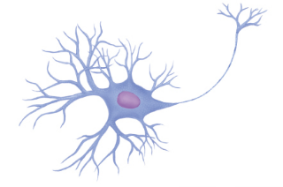（Ｂ）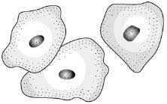（Ｃ） （Ｄ）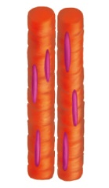。
- 若想研究細胞產生能量的方式，應該從細胞中取出下列哪一種構造進行研究？
（Ａ）液胞 （Ｂ）細胞膜 （Ｃ）細胞核 （Ｄ）粒線體。
- 「分析細胞組成，可找到水、葡萄糖等分子，而這些分子是由碳、氫、氧等原子所構成。」由此可以推斷下列物質的大小順序何者正確？
（Ａ）細胞>分子>原子 （Ｂ）原子>分子>細胞
（Ｃ）細胞>原子>分子 （Ｄ）分子>原子>細胞。
- 下列哪一物質溶於水後，可直接通過細胞膜？
（Ａ）氧氣 （Ｂ）澱粉 （Ｃ）蛋白質 （Ｄ）葡萄糖。
- 呈上題，該物質直接通過細胞膜的現象稱為？
（Ａ）擴散作用 （Ｂ）滲透作用 （Ｃ）光合作用（Ｄ）呼吸作用。
- 下列哪一生物僅需要一個細胞就可以展現完整的生命現象？
（Ａ）人類 （Ｂ）螞蟻 （Ｃ）芹菜 （Ｄ）草履蟲。
- 下列哪一種養分在生物體內經轉換後，可以產生能量？
（Ａ）水 （Ｂ）礦物質 （Ｃ）維生素 （Ｄ）蛋白質。
- 下列有關能量的敘述，何者正確？
（Ａ）食物所含的能量可以用燃燒的方式來測定
（Ｂ）植物無法運動，故不需消耗能量即可生存
（Ｃ）將食物冷藏可以降低攝取後所產生的能量
（Ｄ）能量只存在生物體內，非生物不會釋放或消耗能量。
- 關於酵素的作用，下列何者正確？
（Ａ）一個人只有一種酵素，稱為專一性
（Ｂ）可以改變代謝反應的速率，使其變快或變慢
（Ｃ）酵素由細胞產生，離開細胞後就失去作用
（Ｄ）酵素的主成分是蛋白質，可以促進礦物質進出細胞膜。
- 請問左下圖α作為觀察工具，如甲的倍率為10X，丁的倍率分別為4X、10X、60X，則此工具最小觀察倍率放大多少倍？
（Ａ）4X （Ｂ）10X （Ｃ）40X （Ｄ）60X。
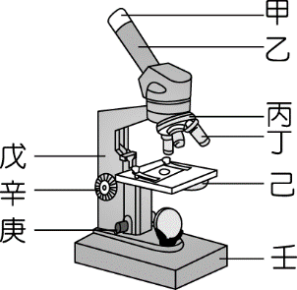 | 圖α | 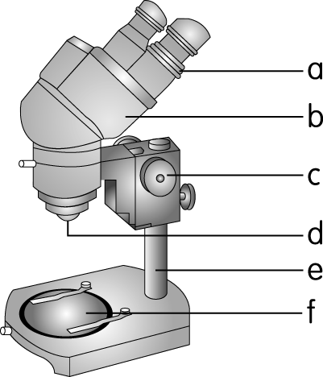 | 圖β
- 當使用左上的圖α作為觀察工具觀察水中小生物時，看到影像(ㄅ)，他應該調整圖α的何種構造，才能看到清晰的影像(ㄆ)呢？
（Ａ）甲 （B）丙 （C）己 （D）庚
- 已知用右上圖β觀察時，肉眼看到玻片上寫q，在複式顯微鏡會形成q的影像；下列敘述何者正確？
（Ａ）玻片往左移，影像往右移 （Ｂ）玻片往右移，影像往上移
（Ｃ）玻片往上移，影像往上移 （Ｄ）玻片往下移，影像不動。
- 進行活動1-2觀察細胞時，使用亞甲藍液的目的主要是下列何者？
（Ａ）提供養分避免細胞死亡
（Ｂ）檢測細胞含有的物質成分
（Ｃ）讓部分構造染色，便於觀察
（Ｄ）使畫面明亮，容易找尋觀察目標。
- 活動3-1中本氏液檢測的對象為下列何者？
（Ａ）礦物質 （Ｂ）澱粉 （Ｃ）蛋白質 （Ｄ）葡萄糖。
- 活動3-1中碘液檢測的對象為下列何者？
（Ａ）礦物質 （Ｂ）澱粉 （Ｃ）蛋白質 （Ｄ）葡萄糖。

第二部份：進階題（第21～35題，共70分）
- 宜昌國中校園內的台灣欒樹正逢花期，風吹來灑滿一地金黃，令人驚艷，另有些已結滿桃紅色果實更是風姿綽約。請問關於文中台灣欒樹植株的敘述何者正確？
(A)只具有繁殖現象 (B)不具有感應現象 (C)包含所有生命現象 (D)已停止發育
- 下列生物名詞，其生物體組成的層次由低至高排列，寫出其代號的順序，何者正確？（甲）葉肉細胞；（乙）葉的上表皮；（丙）果實；（丁）整棵台灣欒樹。
（Ａ）甲乙丙丁 （Ｂ）乙甲丙丁 （Ｃ）乙丙甲丁 （Ｄ）丁乙甲丙。
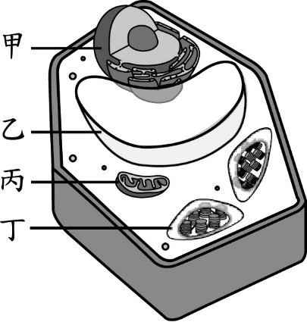
- 關於科學方法的步驟，下列敘述何者正確？
（Ａ）科學方法的七個步驟是固定的，不可缺少或調動順序
（Ｂ）實驗可以包括問卷調查、系統性觀察等具客觀性的資料收集
（Ｃ）只要是科學家或知名人士署名的文章必有可信度
（Ｄ）實驗結果如果不符合一開始的假設，這個實驗就沒有意義。
- 右圖為植物葉肉細胞的構造示意圖，甲、乙、丙、丁分別代表細胞內不同的構造，則下列何者主要負責進行光合作用以產生養分？
（Ａ）甲 （Ｂ）乙 （Ｃ）丙 （Ｄ）丁
- 承上題，呼吸作用的反應，是藉由酵素協助將養分和氧氣合成水與二氧化碳，並釋放出養分中的能量，這些能量可以供生物使用。根據上述判斷，呼吸作用的酵素應該位於右圖中的何處？
（Ａ）甲 （Ｂ）乙 （Ｃ）丙 （Ｄ）丁
- 關於細胞學說的理論，下列何者正確？
（Ａ）動物和植物都有相同的細胞構造
（Ｂ）現生的細胞可以由非生物產生
（Ｃ）生物個體含有的細胞數量一定大於1
（Ｄ）細胞是生物體構造和功能的基本單位。
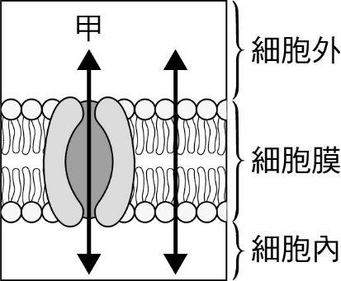
- 附圖為物質進出細胞的示意圖。下列何種物質無法以甲方式進出細胞？
（Ａ）水 （Ｂ）胺基酸 （Ｃ）葡萄糖 （Ｄ）澱粉
- 關於擴散作用，下列敘述何者正確？
（Ａ）只有氣體分子可以發生
（Ｂ）物質分子擴散時不影響水分子的分布
（Ｃ）只在細胞膜內外發生
（Ｄ）是物質分子由高濃度往低濃度移動的過程。
- 製作泡菜時，將大白菜葉洗淨後，灑下大量鹽巴並略加搓揉。此時，大白菜葉的細胞將會發生何種變化？
（Ａ）吸鹽膨脹 （B）脫水萎縮 （C）不發生變化 （D）吸水膨脹並破裂
- 附表是小蘭整理所觀察細胞的構造特徵，則何種細胞最可能是口腔皮膜細胞？
（Ａ）甲細胞 （B）乙細胞 （C）丙細胞 （D）丁細胞
- 人體的白血球及植物的保衛細胞分別置於兩杯蒸餾水中一段時間，關於哪一種細胞不會破裂及其原因，下列何者最合理？
（Ａ）白血球，因具粒線體 （Ｂ）白血球，因具細胞膜
（Ｃ）保衛細胞，因具液胞 （Ｄ）保衛細胞，因具細胞壁。
- 有四組餐點如附圖所示，每一組的總重量皆為500克。有關此四組食物所提供的能量多寡，下列何者正確？
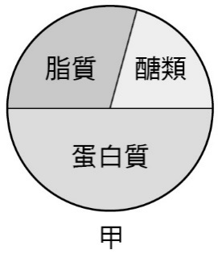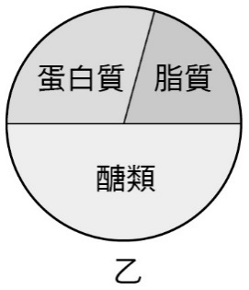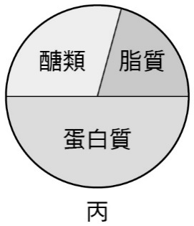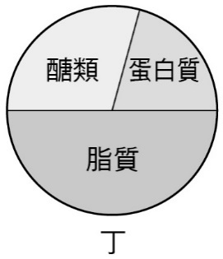
（Ａ）甲>乙>丙>丁 （Ｂ）乙=丙>甲>丁 （Ｃ）丁>甲>乙=丙 （Ｄ）丁>乙>丙>甲
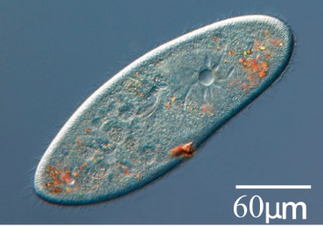
- 附圖為顯微鏡視野下所觀察到的草履蟲，下列相關敘述何項正確？
（Ａ）草履蟲有特定形狀，故其細胞具細胞壁
（Ｂ）草履蟲的細胞具有多項功能，屬於多細胞生物
（Ｃ）草履蟲具有多種器官及複雜的器官系統
（Ｄ）這隻草履蟲的長度約為180μm。
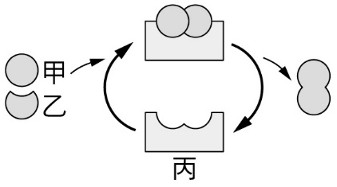
- 附圖為小白鼠體內某種代謝作用的示意圖，有關此代謝作用的敘述，下列何者正確？
（Ａ）甲、乙是產物 （Ｂ）丙可重複進行此反應
（Ｃ）此為分解作用 （Ｄ）此反應可以在任何酸鹼度下進行
- 2019年末開始在全球肆虐，造成武漢肺炎感染源─新冠病毒（COVID-19），體積約120nm，可藉口鼻飛沫（超過0.3微米）傳染。附表為合格口罩應具備的不同等級的標章，根據上述，請問至少應使用何種標章的口罩才可以防止新冠病毒？
（Ａ）PFE （Ｂ）BFE （Ｃ）VFE （Ｄ）三者皆可

第三部份：閱讀與實驗題組（第36～44題，共38分）

題組一：
保怡在甲、乙、丙三支試管中裝入相同的乳白色溶液，將碘液加入甲試管內，結果呈藍黑色，在乙、丙試管中加入本氏液後，分別作不同的處理，結果乙試管有反應，丙試管無反應，試回答第36~37題。

- 乙試管反應後，會呈現什麼顏色？
（Ａ）淡藍色 （Ｂ）藍黑色 （Ｃ）橘紅色 （Ｄ）乳白色。
- 本氏液與碘液在檢驗物質成分時的處理方式為何？
（Ａ）兩者均直接滴加 （Ｂ）兩者均隔水加熱
（Ｃ）前者直接滴加，後者要隔水加熱 （Ｄ）前者要隔水加熱，後者直接滴加。

題組二：請在閱讀下列敘述後，回答下列第38~40題
虎克觀察到的小格子是細胞壁所構成的空室，虎克並不知道這些細胞原來是具有生命力的，也不知道其所見的已是死亡的細胞，但無論如何，這算是細胞研究的開端。另外，雷文霍克也曾利用改良的透鏡及敏銳的觀察力發現到細菌，直到西元1831年，英國植物學家布朗更進一步觀察到，細胞內有一球狀的構造，並稱之為細胞的「核」。
西元1839年，動物學家許旺在動物組織中觀察到細胞，他與另一位植物學家許來登認為每個活細胞應能表現出部分或完整的生命現象，於是提出「生物體至少由一個以上細胞組成」，換句話說，細胞是生物體的基本單位，即為「細胞學說（Cell theory）」最早的雛形。此後，德國的菲可醫生研究細胞的生長，研究結果更為確立細胞學說的內容，也讓細胞學說更為完整：生物體皆由細胞所構成，並且，細胞均來自原本已存在的細胞。
- 依據本文，可知發現細胞核的是哪位科學家？
（Ａ）虎克 （Ｂ）雷文霍克 （Ｃ）布朗 （Ｄ）許來登
- 依據本文，下列何項敘述正確？
（Ａ）首先描述細胞具有生命現象的科學家是雷文霍克
（Ｂ）許旺發現細菌具有細胞核、細胞質、細胞膜與細胞壁
（Ｃ）許來登推論動物細胞具獨立生存的潛能
（Ｄ）菲可的研究顯示細胞具有產生新細胞的機制。
- 在哪位科學家的觀察紀錄或研究之後，「細胞學說」的雛形出現？
（Ａ）雷文霍克 （Ｂ）布朗
（Ｃ）許旺 （Ｄ）菲可。

題組三：請在閱讀下列敘述後，回答下列第41~44題
我們的身體有許多外型不同的細胞，例如：神經細胞跟衛星天線一樣，表面具有許多突起，可以互相連結與傳導訊息；肌肉細胞則是像個長條彈簧，細細長長的又帶著橫條紋，具有收縮的功能；紅血球為雙凹圓盤狀，像甜甜圈，此形狀有利於氧氣的擴散交換。然而身體內是否還有其他不同類型的細胞呢？現在就向你介紹，人體中最長、存活最久、體積最大與最小的細胞。
人體最長的細胞位於脊椎末端延伸至腳拇指的坐骨神經中，這裡的神經細胞，平均長度約為90公分，不過若與深海巨魷相比，簡直小巫見大巫，這種動物的神經細胞長度可達10公尺！神經細胞的存活時間最長，同時再生能力也最差，神經細胞損傷死亡後，通常難以再生修復，但隨著科學研究的進步，如今某些細胞已可經由適當誘導再生成神經細胞。而人體何種細胞的體積最大呢？答案是脊髓裡的前角細胞（一種神經細胞），它直徑約為135微米，略大於卵細胞的120微米，但遠小於世界上最大的細胞──鴕鳥的卵細胞，它的直徑約為8公分；而最小的細胞是位於小腦中的顆粒細胞（一種神經細胞），直徑約4微米，比精子的頭部還小。
不同種類的細胞有不同特性，這些特性往往也賦予它們特殊的功能，例如：含水量最少的硬骨細胞異常堅硬，可以支持與保護身體；而神經細胞因為掌控感覺、運動、記憶與思考等功能，所以不會任意更新，若新細胞連接錯誤，可能會出現大腦想動手，卻變成動腳的窘境了！
- 可達10公尺長的神經細胞，位在下列哪一種動物身上？
（Ａ）人類 （Ｂ）深海巨魷 （Ｃ）大象 （Ｄ）鴕鳥
- 人體細胞的體積大小，依照上文描述，則下列何者正確？
（Ａ）顆粒細胞>卵細胞>精細胞>前角細胞 （Ｂ）肌肉細胞>顆粒細胞>前角細胞>精細胞
（Ｃ）前角細胞>卵細胞>精細胞>顆粒細胞 （Ｄ）卵細胞>前角細胞>顆粒細胞>精細胞
- 下列有關人體細胞的敘述，何者正確？
（Ａ）圓球狀的紅血球，可藉由擴散作用獲得或釋放氧氣
（Ｂ）硬骨細胞的含水量最低，故細胞堅硬，具有支持的功能
（Ｃ）體積最大的細胞為卵細胞，體積最小的細胞為精子
（Ｄ）肌肉細胞呈長條狀，細胞有許多的突起，具有收縮的功能
- 根據文章中對人體各種細胞外型的描述，下列哪一個圖示符合「人體最長細胞」？
（Ａ）（Ｂ）（Ｃ）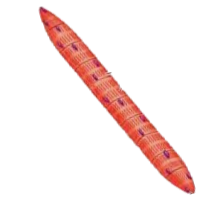（Ｄ）
第三部份：手寫題，共10分。請在答案卷以黑筆，端正書寫下列題目的答案，違者不予計分。
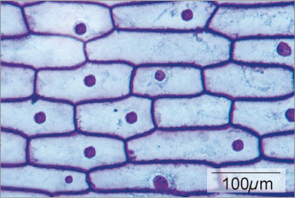
- 右圖是顯微鏡下的洋蔥表皮細胞，請以它為範本，在答案卷上畫出「1個洋蔥表皮細胞」(須留意細胞與視野的比例關係，2分)，並標出兩個細胞構造(一個構造2分，共4分，本題合計6分)。
- 下表為白蘿蔔泡入不同濃度鹽水七日後重量變化結果，試回答手寫答案卷上的問題，並直接在答案卷上作答。(每題2分，合計6分)

宜昌國中110學年度第1學期第1次段考 7年級自然科答案卷
7年____班_____號 姓名：____________ 注意！請用黑筆以正體字書寫於答案紙上
一  比例關係  1分  形狀相似  1分  標示2個構造  4分  總共6分 | 請以題目卷上的照片為範例  畫出1個洋蔥表皮細胞
二  2分 | 1. 請寫出本實驗的操作變因：
2分 | 2. 請寫出本實驗的應變變因：
2分 | 3. 依本實驗結果，能使白蘿蔔在七日減少最多重量的，是濃度為多少的鹽水？  答：

宜昌國中110學年度第1學期第1次段考 7年級自然科答案
1 | 2 | 3 | 4 | 5
A | B | B | B | D
6 | 7 | 8 | 9 | 10
A | D | A | A | A
11 | 12 | 13 | 14 | 15
D | D | A | B | C
16 | 17 | 18 | 19 | 20
D | C | C | D | B
21 | 22 | 23 | 24 | 25
C | A | B | D | C
26 | 27 | 28 | 29 | 30
D | D | D | B | D
31 | 32 | 33 | 34 | 35
D | C | D | B | A
36 | 37 | 38 | 39 | 40
C | D | C | D | C
41 | 42 | 43 | 44
B | C | B | D

